LÍNEAS ARGUMENTATIVAS
SOBRESEIMIENTO, RAZONES PARA SU ACTUALIZACIÓN. Para que se actualice el sobreseimiento de un recurso de revisión, el SUJETO OBLIGADO puede entregar o completar la información al momento de rendir su informe justificado o dentro de los siete días previstos para manifestar lo que a su derecho convenga, con la finalidad de que se sea resarcido el derecho de acceso a la información pública de la persona y haciendo cesar toda controversia.

Índice.

ANTECEDENTES 3
CONSIDERANDO 13
PRIMERO. De la competencia 13
SEGUNDO. De la oportunidad y procedencia. 13
TERCERO. De las causales del sobreseimiento. 14
R E S O L U T I V O S 27

Resolución del Pleno del Instituto de Transparencia, Acceso a la Información Pública y Protección de Datos Personales del Estado de México y Municipios, con domicilio en Metepec, Estado de México; de fecha veinte (20) de febrero de dos mil diecinueve.
VISTO el expediente electrónico formado con motivo del recurso de revisión 04573/INFOEM/IP/RR/2018, promovido por ----------------------------, en su calidad de RECURRENTE, en contra de la respuesta del Ayuntamiento de Toluca en lo sucesivo el SUJETO OBLIGADO, se procede a dictar la presente resolución, con base en los siguientes:

ANTECEDENTES

- El día veinticinco (25) de octubre de dos mil dieciocho, se presentó ante el SUJETO OBLIGADO, vía Sistema de Acceso a la Información Mexiquense (SAIMEX), la solicitud de información pública registrada con el número 00518/TOLUCA/IP/2018, mediante la cual requirió:

“Solicito del ayuntamiento de Toluca lo siguiente: Listado de baños públicos operados o administrados por el ayuntamiento de Toluca. Nombre y Cargo del responsable de la administración de todos y cada uno de los baños públicos operados o administrados por el ayuntamiento de Toluca. Tarifa por el uso de los baños públicos operados o administrados por el ayuntamiento de Toluca. Reporte de ingresos por la administración de baños públicos durante el periodo comprendido del 1 de enero de 2016 a la fecha. Procedimiento de ingreso de los cobros por concepto de tarifa por el uso de baños públicos en la Tesorería Municipal de Toluca. Procedimiento para efectuar arqueo de caja de ingresos y egresos por concepto de uso de baños públicos operados o administrados por el ayuntamiento de Toluca. Estadística de usuarios de los baños públicos operados o administrados por el ayuntamiento de Toluca.” (Sic)

- Señaló como modalidad de entrega de la información: a través del SAIMEX

- El día dieciocho (18) de noviembre de dos mil dieciocho el SUJETO OBLIGADO emitió su respectiva respuesta a la solicitud de información presentada por el particular; sin embargo, resulta necesario precisar que dicha fecha corresponde a un día inhábil situación por la cual se considerará como fecha de notificación de la respuesta el día veinte (20) de noviembre de dos mil dieciocho, en razón de que las actuaciones que se realizan son en días hábiles.

“En respuesta a la solicitud recibida, nos permitimos hacer de su conocimiento que con fundamento en el artículo 53, Fracciones: II, V y VI de la Ley de Transparencia y Acceso a la Información Pública del Estado de México y Municipios, le contestamos que:

Se adjunta respuesta de la Dirección de Tesorería.” (sic)

- El día treinta (30) de noviembre de dos mil dieciocho, el particular interpuso el recurso de revisión, en contra de la respuesta, señalando como:

- Acto impugnado: “La ausencia de respuesta del Sujeto Obligado."(Sic); y como

- Razones o Motivos de inconformidad: “El Sujeto Obligado señaló que "en respuesta a la solicitud recibida, nos permitimos hacer de su conocimiento que con fundamento en el artículo 53, Fracciones: II, V y VI de la Ley de Transparencia y Acceso a la Información Pública del Estado de México y Municipios, le contestamos que: Se adjunta respuesta de la Dirección de Tesorería." (sic). Respuesta que se encuentra ausente en el expediente electrónico conformado con motivo de la solicitud de acceso a la información pública, misma que deliberadamente se omitió entregar para con ello evitar transparentar el manejo de los recursos que el Ayuntamiento percibe por el manejo de los baños públicos, generando con tal actuar que la interposición del recurso de revisión verse sobre la entrega de un documento que el titular de la unidad de transparencia debió anexar, y no así sobre el contenido de la presunta respuesta que generó la Dirección de Tesorería, dejándome con ello indefenso para saber el Listado de baños públicos operados o administrados por el ayuntamiento de Toluca. Nombre y Cargo del responsable de la administración de todos y cada uno de los baños públicos operados o administrados por el ayuntamiento de Toluca. Tarifa por el uso de los baños públicos operados o administrados por el ayuntamiento de Toluca. Reporte de ingresos por la administración de baños públicos durante el periodo comprendido del 1 de enero de 2016 a la fecha. Procedimiento de ingreso de los cobros por concepto de tarifa por el uso de baños públicos en la Tesorería Municipal de Toluca. Procedimiento para efectuar arqueo de caja de ingresos y egresos por concepto de uso de baños públicos operados o administrados por el ayuntamiento de Toluca. Estadística de usuarios de los baños públicos operados o administrados por el ayuntamiento de Toluca.” (Sic)

- Se registró el recurso de revisión bajo el número de expediente al rubro indicado, asimismo con fundamento en lo dispuesto por el artículo 185 fracción I de la Ley de Transparencia y Acceso a la Información Pública del Estado de México y Municipios se turnó al Comisionado José Guadalupe Luna Hernández, con el objeto de su análisis.

- El Comisionado Ponente con fundamento en lo dispuesto por el artículo 185 fracción II de la ley de la materia, a través del acuerdo de admisión de fecha seis (06) de diciembre de dos mil dieciocho, puso a disposición de las partes el expediente electrónico vía Sistema de Acceso a la Información Mexiquense SAIMEX a efecto de que en un plazo máximo de siete días manifestaran lo que a derecho convinieran, ofrecieran pruebas y alegatos según corresponda al caso concreto, de esta forma para que el SUJETO OBLIGADO presentará el Informe Justificado procedente.

- El día diecisiete (17) de diciembre de la presente anualidad, el SUJETO OBLIGADO presentó su respectivo informe justificado el cual consiste en cinco archivos identificados como EscaneoRR 04573 2.pdf; EscaneoRR 04573 3.pdf; EscaneoRR 0457320001.pdf; RR 4573 INFORME DE JUST TESORERIA.pdf y Escaneo RR 04573.pdf, documentos que fueron del conocimiento del particular el día siete (7) de enero de dos mil diecinueve; no obstante lo anterior, derivado del contenido de los mismos, se reproduce en lo medular el contenido de la información:

- EscaneoRR 04573 2.pdf y EscaneoRR 0457320001.pdf: ambos documentos que corresponden al Oficio número 216001202/080/2018 de fecha 29 de octubre de 2018 suscrito por la Jefa del Departamento de Ingresos Diversos, por medio del cual se refiere:

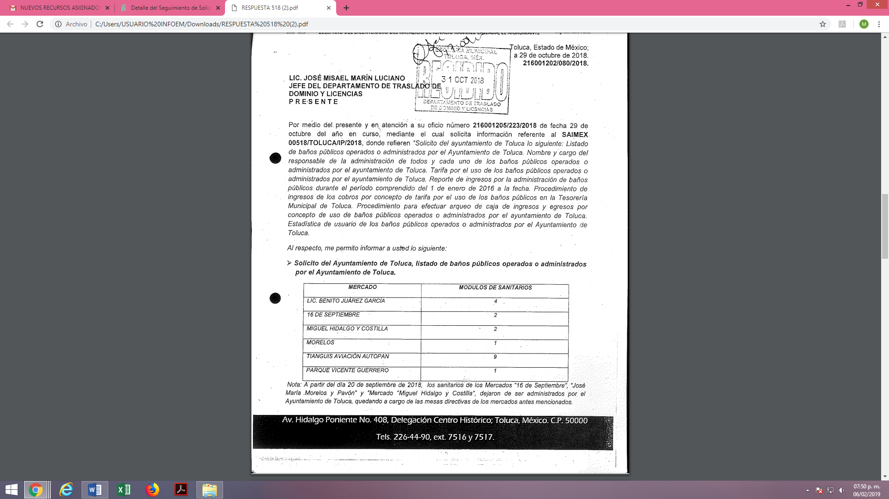
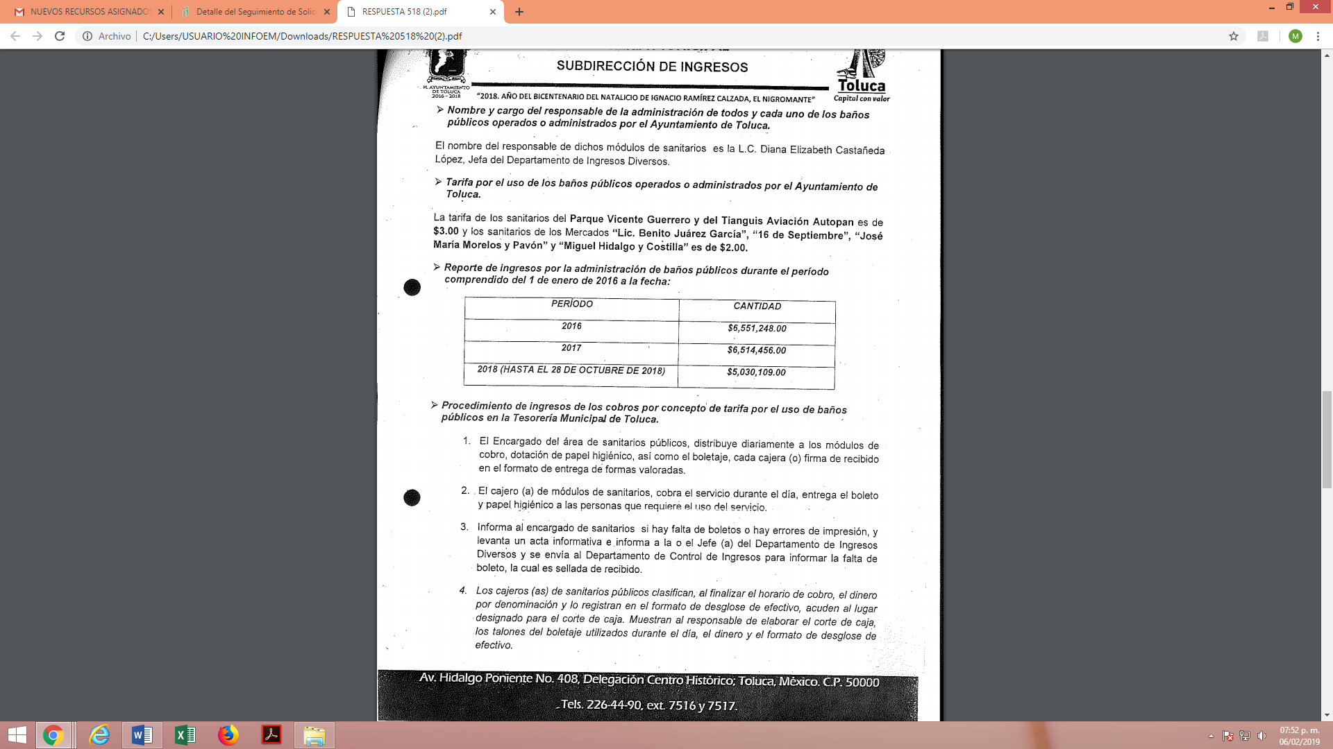

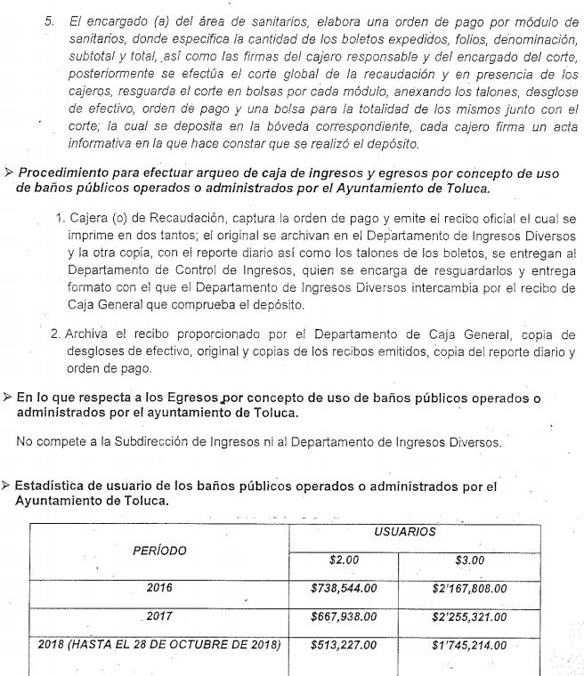
- EscaneoRR 04573 3.pdf: Nota informativa de fecha 5 de noviembre de 2018:
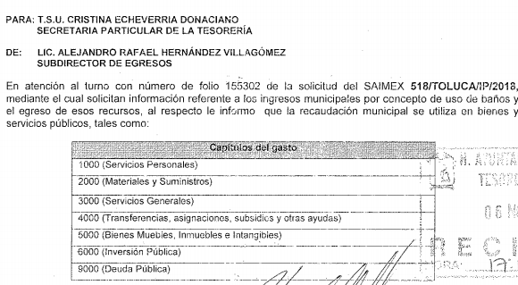

- RR 4573 INFORME DE JUST TESORERIA.pdf: escrito de fecha 17 de diciembre de 2018 en el que se manifiesta lo relativo a:
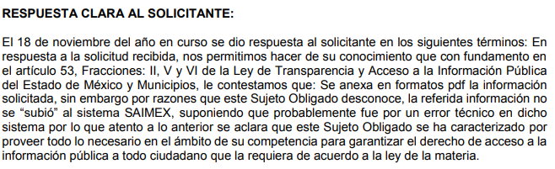

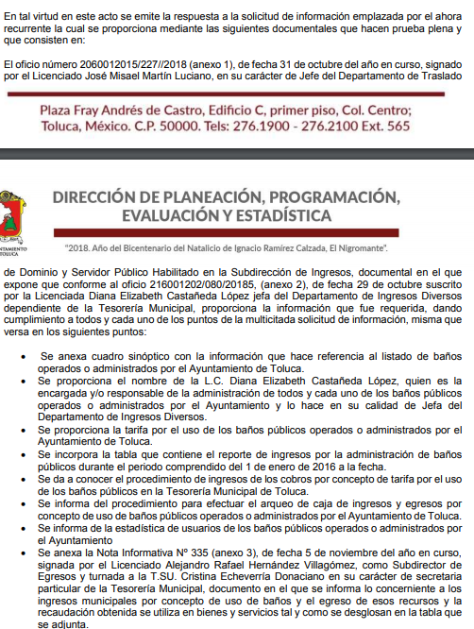

- Escaneo RR 04573.pdf: oficio número 2160001205/227/2018 de fecha 31 de octubre de 2018, por medio del cual se informa:

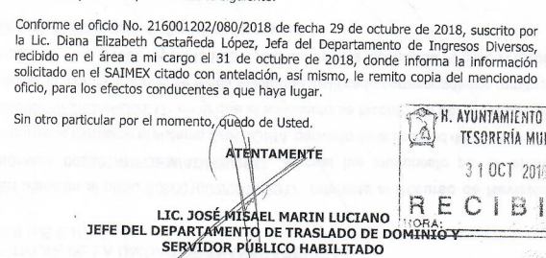

- El Comisionado Ponente decretó el cierre de instrucción mediante acuerdo de fecha quine (15) de enero de dos mil diecinueve, por lo que, ordenó turnar el expediente a resolución; sin embargo, en fecha siete (07) de febrero de la presente anualidad se solicitó la ampliación del plazo para efecto de emitir un mejor estudio del asunto, por lo que no habiendo más que hacer constar, y - - - -

CONSIDERANDO

PRIMERO. De la competencia

- Este Instituto de Transparencia, Acceso a la Información Pública y Protección de Datos Personales del Estado de México y Municipios, es competente para conocer y resolver del presente recurso de conformidad con el artículo: 6, apartado A, fracción IV de la Constitución Política de los Estados Unidos Mexicanos; 5, párrafos vigésimo, vigésimo primero y vigésimo segundo fracciones IV y V de la Constitución Política del Estado Libre y Soberano de México; artículos 1, 2 fracción II, 13, 29, 36 fracciones I y II, 176, 178, 179, 181 párrafo tercero y 185 de la Ley de Transparencia y Acceso a la Información Pública del Estado de México y Municipios; y 7, 9 fracciones I y XXIV, y 11 del Reglamento Interior del Instituto de Transparencia, Acceso a la Información Pública y Protección de Datos Personales del Estado de México y Municipios.

SEGUNDO. De la oportunidad y procedencia.

- El medio de impugnación fue presentado a través del SAIMEX, en el formato previamente aprobado para tal efecto y dentro del plazo legal de quince días hábiles otorgados; para el caso en particular es de señalar que el SUJETO OBLIGADO entregó su respuesta el día veinte (20) noviembre dos mil dieciocho, de tal forma que el plazo para interponer el recurso transcurrió del día veintiuno (21) de noviembre al once (11) de diciembre del dos mil dieciocho; en consecuencia, presentó la inconformidad el día treinta (30) de noviembre de dos mil dieciocho, éste se encuentran dentro de los márgenes temporales previstos en el artículo 178 de la Ley de Transparencia y Acceso a la Información Pública del Estado de México y Municipios.

- En ese orden de ideas, los escritos contiene las formalidades previstas por el artículo 180 último párrafo de la Ley de la materia, por lo que es procedente que este Instituto de Transparencia, Acceso a la Información Pública y Protección de Datos Personales del Estado de México y Municipios, conozca y resuelva el presente recurso.

TERCERO. De las causales del sobreseimiento.

- De la solicitud presentada por el recurrente en la que requiere en términos generales el listado de baños públicos operados o administrados por el Ayuntamiento; el nombre y cargo del responsable de la administración; la tarifa por el uso; el reporte de ingresos durante el periodo comprendido del 1 de enero de 2016 a la fecha de la solicitud; el procedimiento de ingresos por concepto de tarifa del uso, en la Tesorería; el procedimiento para efectuar arqueo de caja de ingresos y egresos por concepto de uso; y las estadísticas de usuarios.

- De lo anterior, se puede observar que su interés de hacer valer su derecho de acceso a la información pública, radica en querer acceder a información relativa con la operación y administración de los baños públicos a cargo del Ayuntamiento de Toluca.

- El SUJETO OBLIGADO en un pretendido intento de otorgar la información que le fue requerida, por un error involuntario solo generó el documento de notificación de la respuesta que a la letra dice “Se adjunta respuesta de la Dirección de Tesorería” omitiendo adjuntar los documentos respectivos. De tal circunstancia el particular promovió el medio de impugnación por medio del cual refiere en términos generales como motivos de inconformidad la ausencia de la respuesta en el expediente electrónico que se conformó con motivo de la solicitud de información de referencia.

- Posteriormente en la sustanciación del procedimiento el SUJETO OBLIGADO presentó su respetivo informe justificado a través del cual proporciona la información que le fue solicitada y haciendo mención que por razones que desconoce, la información no se generó en el Sistema SAIMEX; para mejor referencia se incorpora el siguiente cuadro comparativo a efecto de poder identificar los requerimientos a los cuales se dio contestación.

Solicitud de información | Informe justificado | cumplimiento
- Listado de baños públicos operados o administrados por el Ayuntamiento. | Mercado Modulo de Sanitarios  Lic. Benito Juárez García 4  16 de Septiembre 2  Miguel Hidalgo y Costilla 2  Morelos 1  Tianguis Aviación Autopan 9  Parque Vicente Guerrero 1  Se precisó la Nota: A partir del día 20 de septiembre de 2018 los sanitarios de los Mercados 16 de septiembre, José María Morelos y Pavón, y Mercado Miguel Hidalgo y Costilla, dejaron de ser administrados por el Ayuntamiento quedando a cargo de las mesas directivas de los mercados. | SI
- El nombre y cargo del responsable de la administración. | L.C. Diana Elizabeth Castañeda López Jefa del Departamento de Ingresos Diversos. | SI
- La tarifa por el uso. | La tarifa de los sanitarios del Parque Vicente Guerrero y del Tianguis Aviación Autopan es de $3.00 y los sanitarios de los Mercados “Lic. Benito Juárez García, 16 de Septiembre, José María Morelos y Pavón y Miguel Hidalgo y Costilla” es de $2.00. | SI
- El reporte de ingresos durante el periodo comprendido del 1 de enero de 2016 a la fecha de la solicitud. | 2016 $ 6,551,248.00  2017 $ 6,514,456.00  2018 (28/10/2018) $ 5,030,109.00 | SI
- El procedimiento de ingresos por concepto de tarifa del uso, en la Tesorería. | - El encargado del área de sanitarios públicos, distribuye diariamente a los módulos de cobro, dotación de papel higiénico, así como el boletaje, cada cajera (o) firma de recibido en el formato de entrega de formas valoradas.  - El cajero (a) de módulos de sanitarios, cobra el servicio durante el día, entrega el boleto y papel higiénico a las personas que requiere el uso del servicio.  - Informa al encargado de sanitarios si hay falta de boletos o hay errores de impresión, y levanta un acta informativa e informa a la o el jefe (a) del Departamento de Ingresos Diversos y se envía al Departamento de Control de Ingresos para informar la falta de boleto, la cual es sellada de recibido.  - Los cajeros (as) de sanitarios públicos clasifican, al finalizar el horario de cobro el dinero por denominación y lo registran en el formato de desglose de efectivo, acuden al lugar designado para el corte de caja. Muestran al responsable de elaborar el corte de caja los talones de boletaje utilizados durante el día el dinero y el formato de desglose de efectivo.  - El encargado (a) del área de sanitarios, elabora una orden de pago por módulo de sanitarios, donde específica la cantidad de los boletos expedidos, folios, denominación, subtotal y total, así como las firmas del cajero responsable y del encargado del corte, posteriormente se efectúa el corte global de la recaudación y en presencia de los cajeros, resguarda el corte en bolsas por cada módulo, anexando los talones, desglose de efectivo, orden de pago y una bolsa para la totalidad de los mismos junto con el corte; la cual se deposita en la bóveda correspondiente, cada cajero firma un acta informativa en la que hace constar que se realizó el depósito. | SI
- El procedimiento para efectuar arqueo de caja de ingresos y egresos por concepto de uso. | - Cajera (o) de Recaudación, captura la orden de pago y emite el recibo oficial el cual se imprime en dos tantos; el original se archivan en el Departamento de Ingresos Diversos y la otra copia, con el reporte diario así como los talones de los boletos, se entregan al Departamento de Control de Ingresos, quien se encarga de resguardarlos y entrega formato con el que el Departamento de Ingresos Diversos intercambia por el recibo de Caja General que comprueba el depósito.  - Archiva el recibo proporcionado por el Departamento de Caja General, copia de desgloses de efectivo, original y copias de los recibos emitidos, copia del reporte diario y orden de pago.  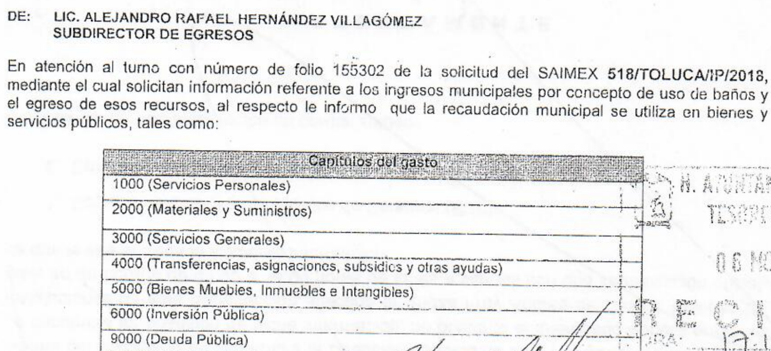 | SI
- Las estadísticas de usuarios. | 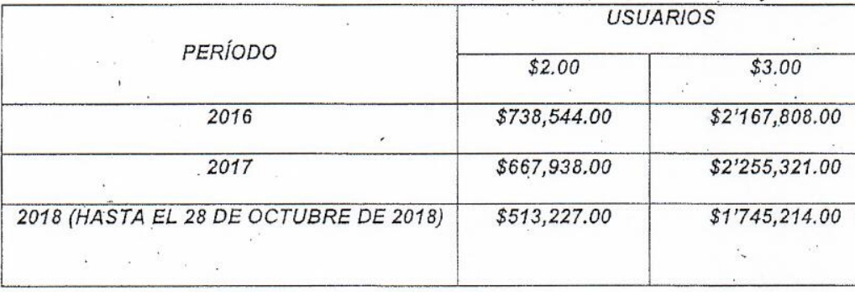 | SI

- De lo anteriormente expuesto, se puede observar que el SUJETO OBLIGADO da contestación a cada uno de los requerimientos hechos por el recurrente; sin embargo, es necesario hacer la precisión en cuanto al inciso g) Las estadísticas de usuarios, se proporcionó como información las cantidades totales por anualidad de los ingresos que se generó por concepto de usuarios, por lo tanto el particular podrá realizar los cálculos necesarios para poder allegarse de la información que desea conocer, toda vez que de acuerdo al contenido del artículo 12 de la Ley en la metería los Sujetos Obligados no están obligados a realizar cálculos, investigaciones o procesamiento de la información conforme a los interés de los particulares.

- De acuerdo a la Ley en la materia en términos generales, establece que como uno de los objetivos con el que cuenta es el de garantizar a toda persona el derecho de acceso a la información pública, mediante los procedimientos establecidos de forma sencilla, expeditos, oportunos y gratuitos, y con ello contribuir a la mejora de procedimientos y mecanismos que permitan trasparentar la gestión pública y mejora la toma decisiones, a través de la difusión de la información que obra en poder de los Sujetos Obligados.

- Ahora bien, es de observar que la información que se proporciona a través del informe justificado ha dejado satisfecho el derecho de acceso a la información al haber informado al recurrente que desconoce la razón por la cual no se subió la información al sistema SAIMEX, por lo que supone que fue probablemente por un error técnico en dicho sistema, por lo tanto este Órgano Garante debe revisar a través del medio de impugnación que el SUJETO OBLIGADO proporcione respuestas completas que garanticen en su totalidad el derecho de acceso a la información, como lo dispone la ley de la materia:

Artículo 11. En la generación, publicación y entrega de información se deberá garantizar que ésta sea accesible, actualizada, completa, congruente, confiable, verificable, veraz, integral, oportuna y expedita, sujeta a un claro régimen de excepciones que deberá estar definido y ser además legítima y estrictamente necesaria en una sociedad democrática, por lo que atenderá las necesidades del derecho de acceso a la información de toda persona

- En consecuencia es de destacarse que este Órgano Garante en analogía con el criterio número 31/10 del ahora Instituto Nacional de Transparencia, Acceso a la Información Pública y Protección de Datos Personales (antes IFAI) no se encuentra facultado para manifestarse sobre la veracidad de la información proporcionada por parte de los SUJETOS OBLIGADOS, en ese sentido se procede a citar el siguiente Criterio:

El Instituto Federal de Acceso a la Información y Protección de Datos no cuenta con facultades para pronunciarse respecto de la veracidad de los documentos proporcionados por los sujetos obligados. El Instituto Federal de Acceso a la Información y Protección de Datos es un órgano de la Administración Pública Federal con autonomía operativa, presupuestaria y de decisión, encargado de promover y difundir el ejercicio del derecho de acceso a la información; resolver sobre la negativa de las solicitudes de acceso a la información; y proteger los datos personales en poder de las dependencias y entidades. Sin embargo, no está facultado para pronunciarse sobre la veracidad de la información proporcionada por las autoridades en respuesta a las solicitudes de información que les presentan los particulares, en virtud de que en los artículos 49 y 50 de la Ley Federal de Transparencia y Acceso a la Información Pública Gubernamental no se prevé una causal que permita al Instituto Federal de Acceso a la Información y Protección de Datos conocer, vía recurso revisión, al respecto.
Expedientes:
2440/07 Comisión Federal de Electricidad - Alonso Lujambio Irazábal
0113/09 Instituto de Seguridad y Servicios Sociales de los Trabajadores del
Estado – Alonso Lujambio Irazábal
1624/09 Instituto Nacional para la Educación de los Adultos - María Marván Laborde
2395/09 Secretaría de Economía - María Marván Laborde
0837/10 Administración Portuaria Integral de Veracruz, S.A. de C.V. – María Marván Laborde.

- Así entonces de acuerdo a lo establecido en la fracción III del artículo 192, de la Ley de Transparencia y Acceso a la Información Pública del Estado de México y Municipios vigente, que a la letra señala:

“Artículo 192. El recurso será sobreseído, en todo o en parte, cuando una vez admitido, se actualicen alguno de los siguientes supuestos:
(…)
III. El sujeto obligado responsable del acto lo modifique o revoque de tal manera que el recurso de revisión quede sin materia;”

- Precisado lo anterior, por lo que hace a las causas de sobreseimiento contenidas en la fracción III del artículo 192 de la Ley de Transparencia y Acceso a la Información Pública del Estado de México y Municipios, es oportuno señalar que estos requisitos privilegian la existencia de elementos de fondo, tales como el desistimiento o fallecimiento del RECURRENTE o que el SUJETO OBLIGADO modifique o revoque el acto; de ahí que la actualización de alguno de éstos trae como consecuencia que el medio de impugnación se concluya sin que se analice el objeto de estudio planteado, es decir se sobresea.

- Por otra parte, la doctrina el sobreseimiento provoca que un procedimiento se suspenda o se resuelva en definitiva sin que se entre al estudio de los agravios o motivos de inconformidad. Este mismo criterio es compartido por el más alto tribunal del país en múltiples jurisprudencias, por lo que a continuación se agrega una de ellas que sirve como orientador en esta resolución:

SOBRESEIMIENTO EN EL JUICIO DE AMPARO DIRECTO. IMPIDE EL ESTUDIO DE LAS VIOLACIONES PROCESALES PLANTEADAS EN LOS CONCEPTOS DE VIOLACIÓN.
El sobreseimiento en el juicio de amparo directo provoca la terminación de la controversia planteada por el quejoso en la demanda de amparo, sin hacer un pronunciamiento de fondo sobre la legalidad o ilegalidad de la sentencia reclamada. Por consiguiente, si al sobreseerse en el juicio de amparo no se pueden estudiar los planteamientos que se hacen valer en contra del fallo reclamado, tampoco se deben analizar las violaciones procesales propuestas en los conceptos de violación, dado que, la principal consecuencia del sobreseimiento es poner fin al juicio de amparo sin resolver la controversia en sus méritos.
SÉPTIMO TRIBUNAL COLEGIADO EN MATERIA CIVIL DEL PRIMER CIRCUITO.
Amparo directo 699/2008. Mariana Leticia González Steele. 13 de noviembre de 2008. Unanimidad de votos. Ponente: Sara Judith Montalvo Trejo. Secretario: Arnulfo Mateos García.

- De este modo, se puede deducir que en las resoluciones dictadas por el Pleno de este Instituto, en las que se decreta el sobreseimiento de un recurso de revisión por la actualización de alguno de los supuestos jurídicos contemplados en el artículo 192 de la Ley de Transparencia y Acceso a la Información Pública del Estado de México y Municipios, nos encontramos ante un sobreseimiento definitivo toda vez que pone fin al procedimiento sin entrar al estudio de fondo del mismo.

- Para los efectos de esta resolución, es oportuno precisar los alcances jurídicos de la fracción III de la disposición legal transcrita. Así, procede el sobreseimiento del recurso de revisión cuando el SUJETO OBLIGADO:

- Modifique el acto impugnado: Se actualiza cuando el SUJETO OBLIGADO después de haber otorgado una respuesta y hasta antes de dictada la resolución del recurso de revisión, emite una diversa en la que subsane las deficiencias que hubiera tenido.
- Revoque el acto impugnado: En este supuesto, el SUJETO OBLIGADO deja sin efectos la primera respuesta y en su lugar emite otra que satisfaga lo solicitado por el particular.

- Las consecuencias jurídicas de esta modificación o revocación es que el recurso de revisión interpuesto quede sin efectos o sin materia y se procure la debida tutela del Derecho de Acceso a la Información Pública. Un acto impugnado queda sin efectos, cuando aun existiendo jurídicamente, no genera consecuencia legal alguna; queda sin materia, cuando ha sido satisfecha la pretensión del particular, ya sea porque se hizo la entrega de la información solicitada o porque se completó la misma.

- En el presente asunto, este Pleno advierte que el SUJETO OBLIGADO con la información enviada a este Órgano Garante, modifica el acto que le dio origen al recurso de revisión, por lo que trae como consecuencia que el mismo quede sin materia, actualizándose de este modo, la hipótesis jurídica contenida en la fracción III del citado artículo 192.

- De este modo, cuando el SUJETO OBLIGADO, antes de que se dicte resolución definitiva, entrega la información solicitada o completa la respuesta que en un primer momento fue incompleta o no correspondió con lo solicitado; el recurso de revisión que al efecto se haya interpuesto queda sin materia lo que imposibilita el estudio de fondo de la litis planteada, debido a que la afectación en su esfera de derechos fue restituida por la propia autoridad que emitió el acto motivo de impugnación.

- Por lo tanto, para que se actualice el sobreseimiento de un recurso de revisión, el SUJETO OBLIGADO puede entregar o completar la información al momento de rendir su informe de justificación dentro de los siete días previstos para manifestar lo que a su derecho convenga, lo anterior también puede ocurrir si entrega la información después de ese lapso pero antes del cierre de instrucción.

- Consecuentemente, en términos del artículo 186 fracción I este Pleno determina el SOBRESEIMIENTO del presente recurso de revisión, toda vez que la afectación al derecho de acceso a la información pública establecido constitucionalmente a favor del particular, ha sido resarcida.

- Por lo anteriormente expuesto y fundado este ÓRGANO GARANTE emite los siguientes.

R E S O L U T I V O S

PRIMERO. Se SOBRESEE el recurso de revisión número 04573/INFOEM/IP/RR/2018 por que al modificar la respuesta el recurso de revisión quedó sin materia en términos del Considerando TERCERO de la presente resolución.
SEGUNDO. REMÍTASE a través del Sistema de Acceso a la Información Mexiquense (SAIMEX) la presente resolución al Titular de la Unidad de Transparencia del SUJETO OBLIGADO.
TERCERO. Notifíquese a ----------------------------------, la presente resolución.
CUARTO. Se hace del conocimiento de ------------------------------- que, de conformidad con lo establecido en el artículo 196 de la Ley de Transparencia y Acceso a la Información Pública del Estado de México y Municipios, en caso de que considere que la resolución le cause algún perjuicio podrá impugnarla vía juicio de amparo en los términos de las leyes aplicables.

ASÍ LO RESUELVE, POR UNANIMIDAD DE VOTOS, EL PLENO DEL INSTITUTO DE TRANSPARENCIA, ACCESO A LA INFORMACIÓN PÚBLICA Y PROTECCIÓN DE DATOS PERSONALES DEL ESTADO DE MÉXICO Y MUNICIPIOS, CONFORMADO POR LOS COMISIONADOS ZULEMA MARTÍNEZ SÁNCHEZ; EVA ABAID YAPUR; JOSÉ GUADALUPE LUNA HERNÁNDEZ; JAVIER MARTÍNEZ CRUZ Y LUIS GUSTAVO PARRA NORIEGA (AUSENCIA JUSTIFICADA); EN LA SÉPTIMA SESIÓN ORDINARIA CELEBRADA EL VEINTE (20) DE FEBRERO DE DOS MIL DIECINUEVE, ANTE EL SECRETARIO TÉCNICO DEL PLENO ALEXIS TAPIA RAMÍREZ.

Zulema Martínez Sánchez
Comisionada Presidenta
(Rúbrica)
Eva Abaid Yapur  Comisionada  (Rúbrica) | José Guadalupe Luna Hernández  Comisionado  (Rúbrica)
Javier Martínez Cruz  Comisionado  (Rúbrica) | Luis Gustavo Parra Noriega  Comisionado  (Ausencia Justificada)
Alexis Tapia Ramírez
Secretario Técnico del Pleno
(Rúbrica)

Esta hoja corresponde a la resolución de fecha veinte (20) de febrero de dos mil diecinueve, emitida en el recurso de revisión 04573/INFOEM/IP/RR/2018.

